1. مدیریت محصولات (Products)
- رنگ‌ها (Colors): CRUD برای رنگ محصولات
- سایزها (Sizes): CRUD برای سایز محصولات
- دسته‌بندی‌ها (Categories): CRUD برای دسته‌بندی محصولات
- محصولات (Products): CRUD برای محصولات (در صورت نبود دسته‌بندی، به طور خودکار ایجاد می‌شود)
- کامنت‌ها (Comments): افزودن، مشاهده و حذف کامنت برای هر محصول

2. مدیریت تأمین‌کنندگان (Suppliers)
- سایز تأمین‌کننده (SupplierSizes): CRUD برای سایزهای تأمین‌کننده
- رنگ تأمین‌کننده (SupplierColors): CRUD برای رنگ‌های تأمین‌کننده
- دسته‌بندی تأمین‌کننده (SupplierCategories): CRUD برای دسته‌بندی‌های تأمین‌کننده
- تأمین‌کنندگان (Suppliers): CRUD برای تأمین‌کنندگان
- جزئیات محصول تأمین‌کننده (ProductDetailSupplier): CRUD برای محصولات تأمین‌کننده
- موجودی تأمین‌کننده (InventorySupplier): CRUD برای موجودی محصولات تأمین‌کننده

3. مدیریت انبارها (Warehouses)
- وظایف (Tasks): CRUD برای وظایف انبار
- کارمندان (Employees): CRUD برای کارمندان انبار
- وظایف کارمندان (TaskForEmployees): CRUD برای وظایف اختصاص داده شده به کارمندان
- لیست وظایف یک کارمند (EmployeeTasks): مشاهده لیست وظایف یک کارمند خاص
- انبارها (Warehouses): CRUD برای انبارها
- کارمندان یک انبار (WarehouseEmployees): مشاهده لیست کارمندان یک انبار خاص
- سفارش خرید از تأمین‌کننده (PurchaseOrderFromSupplier): ایجاد، حذف و به‌روزرسانی سفارش خرید از تأمین‌کننده
- مدیریت سفارش‌های خرید (PurchaseOrders): CRUD برای سفارش‌های خرید و مشاهده جزئیات هر سفارش
- اعمال سفارش خرید به موجودی انبار (ApplyPurchaseToInventory): افزودن محصولات سفارش داده شده به موجودی انبار
- افزودن محصول به انبار (AddProductToInventory): افزودن یک یا چند محصول به موجودی انبار
- به‌روزرسانی موجودی محصول (UpdateProductInventory): به‌روزرسانی تعداد موجودی یک محصول در انبار
- حذف محصول از انبار (DeleteProductFromInventory): حذف یک محصول از موجودی انبار
- انتقال محصول بین انبارها (TransmitWarehouseProduct): انتقال محصول از یک انبار به انبار دیگر

4. مدیریت کاربران (Users)
- آدرس‌ها (Addresses): CRUD برای آدرس‌های کاربر (هر کاربر فقط به آدرس‌های خودش دسترسی دارد)
- پروفایل کاربر (UserProfile): مشاهده، ویرایش و غیرفعال‌سازی پروفایل کاربر
- ثبت‌نام (Register): ثبت‌نام کاربر جدید
- ورود (Login): ورود کاربر و دریافت توکن JWT
- تازه‌سازی توکن (RefreshAccessToken): دریافت توکن جدید با استفاده از refresh token
- خروج (Logout): خروج کاربر و بلاک کردن refresh token
- اعتبارسنجی توکن (ValidateJWT): بررسی اعتبار توکن JWT

5. مستندسازی کامل API
مستندات Swagger و Redoc: مشاهده و تست آنلاین تمامی APIها از طریق مسیرهای /swagger/ و /redoc/

من یک گزارش کامل از روند سفارش‌گیری و محاسبه تخفیف‌ها را برای شما توضیح می‌دهم:

1. ساختار مدل‌های تخفیف
- سه نوع تخفیف در سیستم تعریف شده است:
- تخفیف محصول (ProductDiscount):
- برای تخفیف‌های خاص یک محصول
- شامل نام، توضیحات، نوع تخفیف (درصدی یا مبلغ ثابت) و مقدار تخفیف
- دارای تاریخ شروع و پایان
- تخفیف دسته‌بندی (CategoryDiscount):
- برای تخفیف‌های کلی یک دسته‌بندی
- مشابه تخفیف محصول، اما برای کل دسته‌بندی اعمال می‌شود
- تخفیف کاربر (UserDiscount):
- برای تخفیف‌های خاص کاربران
- شامل حداقل مبلغ خرید و حداکثر مقدار تخفیف
- می‌تواند برای کاربران خاص یا گروه‌های خاص کاربران تعریف شود

2. روند سفارش‌گیری
- شروع سفارش:
- python

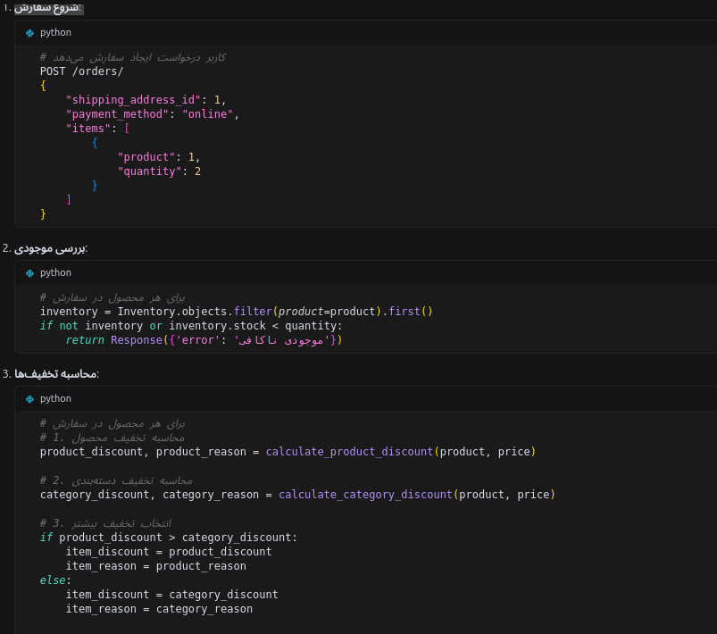
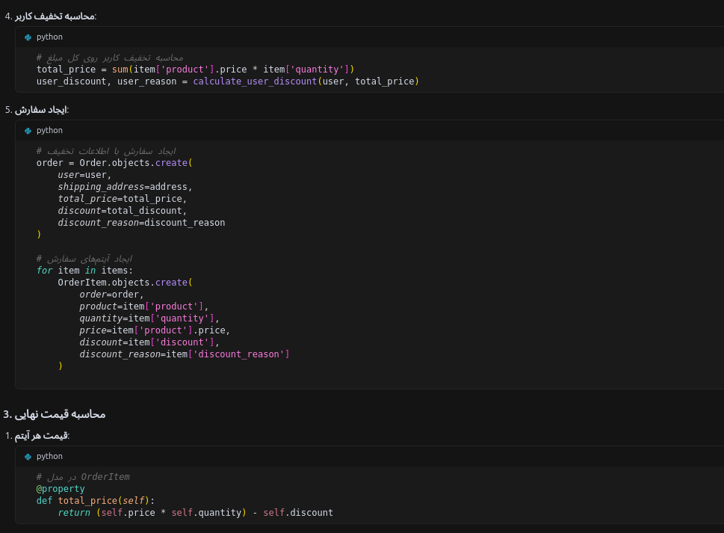
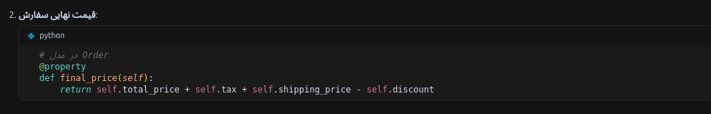

4. مثال عملی
فرض کنید یک سفارش با این مشخصات داریم:
- محصول A: قیمت 100,000 تومان، تعداد 2 عدد
- محصول B: قیمت 150,000 تومان، تعداد 1 عدد
تخفیف‌های موجود:
- تخفیف محصول A: 10% تخفیف
- تخفیف دسته‌بندی محصول B: 15% تخفیف
- تخفیف کاربر: 5% تخفیف برای خرید بالای 300,000 تومان
محاسبات:
- محصول A:
- قیمت کل: 200,000 تومان
- تخفیف محصول: 20,000 تومان (10%)
- قیمت با تخفیف: 180,000 تومان
- محصول B:
- قیمت کل: 150,000 تومان
- تخفیف دسته‌بندی: 22,500 تومان (15%)
- قیمت با تخفیف: 127,500 تومان
- تخفیف کاربر:
- قیمت کل قبل از تخفیف کاربر: 307,500 تومان
- تخفیف کاربر: 15,375 تومان (5%)
- قیمت نهایی: 292,125 تومان

5. نکات مهم
- اولویت تخفیف‌ها:
- تخفیف محصول و دسته‌بندی برای هر آیتم محاسبه می‌شود
- تخفیف بیشتر انتخاب می‌شود
- تخفیف کاربر در نهایت روی کل مبلغ اعمال می‌شود
- ذخیره دلایل تخفیف:
- برای هر تخفیف، دلیل آن ذخیره می‌شود
- در گزارش‌ها و نمایش به کاربر قابل مشاهده است
- مدیریت تخفیف‌ها:
- از طریق پنل ادمین قابل مدیریت است
- می‌توان تاریخ شروع و پایان تعیین کرد
- می‌توان تخفیف‌ها را فعال/غیرفعال کرد
- اعتبارسنجی:
- بررسی موجودی کافی
- بررسی اعتبار تخفیف‌ها
- بررسی حداقل مبلغ خرید برای تخفیف کاربر
این سیستم به صورت خودکار بهترین تخفیف‌های ممکن را اعمال می‌کند و تمام مراحل را با جزئیات ثبت می‌کند.

